来源：太阁suger。
假设我们有很多app信息信息需要存储，包括URL、PageSource、ID和Name等，如何写入硬盘呢？很简单，顺序地写就可以了。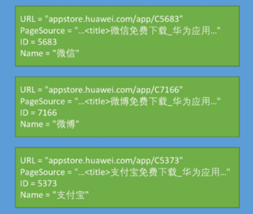
写好了之后，善变的我突然想加一个Version信息在第二块中，但是我们不能直接在第二块之后添加，因为这些数据在硬盘中是连续写的。
所以我们可以在最后重写第二块的数据，加上Version信息，然后将之前已有的第二块信息删除。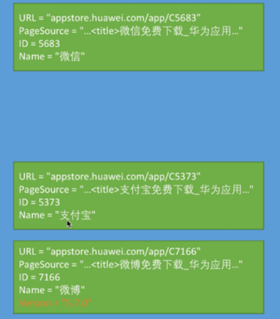
这样的方法会使数据不连续（产生磁盘碎片），中间有很大的gap，读取数据的时候很麻烦。这种情况下如何提速呢？可以在数据块之间建立指针，嗖地就跳过去了。
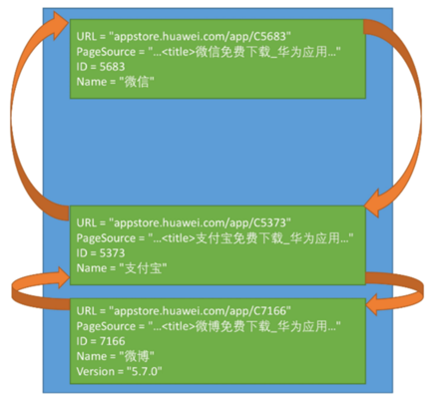
这样查找变得简单了，可是仍然没有解决产生磁盘碎片的问题。如何既能加入新信息而又不移动已有数据呢？就是在每个数据块之后添加一些冗余的padding，这样新的数据就可以直接添加了。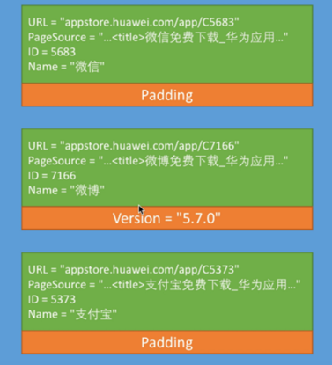
以上是我们的幻想，想象中有足够大的、连续的硬盘空间可以写。理想很丰满，现实却很骨感，真正的硬盘往往已经不连续了，存在着大大小小的磁盘碎片，我们只能插空写。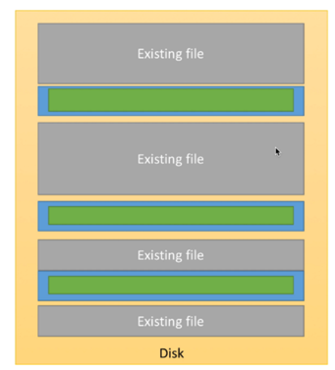
你看这样我们可能就会将文件写的很碎了，要跳来跳去，读写性能很差。如何避免这种琐碎呢？就是申请一个比较大的空间，尽可能地连续写。
那么如何申请大小合适的空间呢？策略就是double上升。我们从16M开始，不够就申请32M，再不够申请64M…直到2G为止（不再double，不够再申请还是2G）。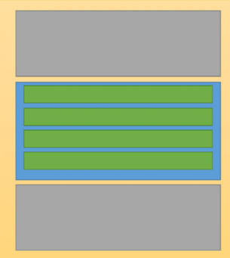
解决了写还要解决读，比如如何查找ID范围在5000到7000范围内的app信息呢？我们就可以对ID建索引，比如BST，每个节点都指向对应的文档。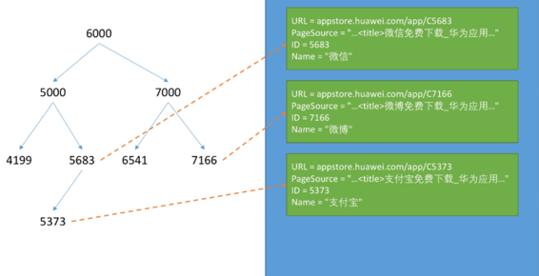
这就是MongoDB的实现。MongoDB将document存储在硬盘上，每个document都可以随意添加，有schema-free的特点。MongoDB在document尾部添加了padding，并且document之间有前向和后项指针，成倍地申请硬盘空间，用B树（BST的升级版）做索引。

